引用计数
放进该容器的对象，引用+1
离开该容器，引用-1

析构函数：释放所有对象
Vector
对STL的vector进行包装，and引用计数

属性
std::vector<T> _data;
Iterators
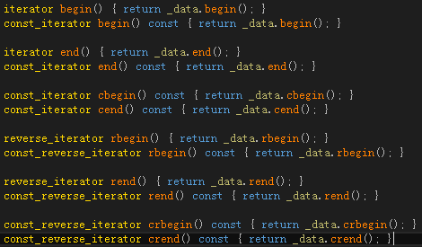
增删改查
the same as STL

Map
对STL的Map进行包装，and引用计数

Value
数据类型的包装
